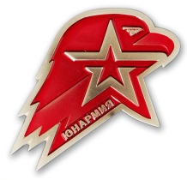

СОГЛАСОВАНО:  Начальник управления образования  администрации Соликамского  городского округа  ____________ Н.В. Михайлова | УТВЕРЖДЕНО:  Директор МАОУ ДО «Центр развития творчества детей и юношества «Звёздный»»  _____________________ В. В. Сойма

ПОЛОЖЕНИЕ
о проведении межмуниципального
военно-патриотического учения «Один день из жизни солдата»,
посвященного «Дню защитника Отечества»

- Общие положения
1.1. Межмуниципальное военно-патриотическое учение «Один день из жизни солдата», посвященное «Дню защитника Отечества» (далее Учение), проводится в рамках исполнения межведомственного плана гражданско-патриотического воспитания на территории Соликамского городского округа на 2023 год.
1.2. Настоящее положение определяет порядок и регламент проведения Учения.
1.3. Организаторами Учения являются МАОУ ДО «ЦРТДиЮ «Звездный», МО ВВПОД «Юнармия» СГО, ОО «Союз десантников Соликамска», при поддержке управления образования администрации Соликамского городского округа, ПАО «Уралкалий».
1.4. Общее руководство Учениями, определение победителей осуществляет оргкомитет.
1.5. Оргкомитет оставляет за собой право вносить частичные изменения в программу Учений.
1.6. Ответственность за жизнь и здоровье участников Учений несет представитель команды.

2. Цели и задачи
2.1. Цель: Формирование чувства патриотизма, воспитание уважения к Российской Армии.
2.2. Задачи:
- физическое и духовно-нравственное воспитание молодежи;
- формировать мировоззрение на базе ценностей гражданственности и патриотизма;
- повышать престиж военной службы у подрастающего поколения;
- пропагандировать военно-прикладные виды спорта в качестве базовых элементов подготовки юношей к службе в Вооруженных Силах Российской Федерации;
- проверить уровень знаний, умений и навыков по основам безопасности жизнедеятельности человека, основам военной службы (начальной военной подготовке), развивать общую физическую подготовку;
- формировать у молодежи осознанные потребности в систематических занятиях физической культурой и спортом, физическом самосовершенствовании и ведении здорового образа жизни.

- Участники Учений
3.1. В Учениях принимают участие образовательные учреждения Верхнекамья.
3.2. К Учениям допускаются обучающиеся 12-14 лет, прошедшие медицинский осмотр и допущенные по состоянию здоровья.
3.3. Состав команды: 7 мальчиков (1 командир и 6 участников, сопровождающий).

- Порядок и сроки проведения Учений
  - Учения будут проводиться в 2 этапа:
1 этап: 06 - 10 февраля 2023 г. в онлайн формате для команд подавших заявки для участия в Учениях.
2 этап: 25 февраля 2023 г. в МАОУ ДО «ЦРТДиЮ «Звездный». По адресу: ул. 20 лет Победы, 44. В очном формате для 7 лучших команд Верхнекамья.
4.2. Предварительная заявка подается до 03. 02. 2023 г. на эл. адрес
konorezowa.nata@yandex.ru (приложение 1). Заявки, поданные позднее установленного срока, не рассматриваются.
  - В день проведения очного этапа Учений при регистрации руководители представляют следующие документы:
- заявку, заполненную по форме (приложение 2), заверенную врачом и
руководителем образовательной организации;
- справку о проведении инструктажа с участниками Учений (приложение 3).
4.4. Все участники Учений должны быть одеты в спортивную форму и удобную спортивную обувь. Приветствуется форменная одежда (камуфляжная, юнармейская).
4.5. Команда снимается с Учений:
- за некорректное поведение участника или представителя команды;
- за порчу имущества учреждения.

- Условия проведения Учений
5.1. В 1 этап Учений с 06 – 10. 02 нужно выполнить 3 задания (приложение 4):
1 задание - Разборка автомата Калашникова АК-74 – (выполняем вся команда по очереди);
- Неполная сборка Калашникова АК-74 - (выполняем вся команда по очереди).
2 задание - физ. Подготовка (выполняем вся команда по очереди).
Выслать видео материалы с 1, 2 заданием на эл. почту konorezowa.nata@yandex.ru (обязательно указать от кого: ОУ, название команды, руководитель).
3 задание - проверка знаний «Военное дело» – 09 февраля с 15. 00 – 16. 00 решить викторину. Перейти по ссылке https://onlinetestpad.com/fi76wiawfeh54..
13 февраля 2023 г. Всем руководителям команд участником на эл. почту будет выслана информация кто прошел по второй этап Учений и ссылка для участия в онлайн встрече.
5.2. 2 этап Учений:
14 февраля – онлайн встреча руководителей команд (Жеребьевка. Распределение домашнего задания).
25 февраля - Учения в МАОУ ДО «ЦРТДиЮ «Звездный». По адресу: ул. 20 лет Победы, 44.
Программа Учений:
10.00 – 11.30 – прибытие команд, регистрация участников, прохождение медицинской
комиссии;
11.40 - 12. 00 - призывной пункт (открытие);
12.00 – 16.00 – курс молодого бойца, обед по расписанию;
16.00 – 17.00 - боевой листок;
17. 00 – 18. 00 – политинформация, награждение победителей (закрытие).
  - Предварительная подготовка для курса «Молодого бойца» (приложении 5):
- Медицинская подготовка.
- Комплекс «Спецназ».
- РХБЗ.
- Стрельба из пневматической винтовки по падающей мишени.
- Неполная сборка/разборка автомата Калашникова (ммг АК-74).
- Порядок проведения строевого смотра.
- Быт военнослужащего.
- Подведение итогов и награждение
6.1. 1этап Учений: по каждому заданию определяются победители. Затем
суммируется места по 3 задания и определяется победитель по наименьшему количеству баллов. Команды занявшие первые 4 места приглашаются на 2 этап.
6.2. 2 этап Учений:
Определяются победители в личном зачете (дипломы 1, 2, 3 место):
- физическая подготовка;
- РХБЗ;
- огневая подготовка;
- сборка/разборка АК.
Определение победителей в командном зачете:
В каждом этапе «Курса молодого бойца» определяются победители. Затем суммируются места по всем этапам и команды набравшие наименьшее количество баллов становятся победителями Учений (1, 2, 3 место). Им вручаются кубки и дипломы.
6.3. 1 этап Учений: команды занявшие 1, 2, 3 место получают кубки и дипломы, остальные команды сертификаты участников.
2 этап Учений:
Личный зачет – победители призеры получают дипломы и медали.
Командный зачет – победитель и призеры получают кубки, медали и дипломы.
Все остальные команды получают сертификат участников и памятные значки.

7. Финансовые расходы
7.1. Прибытие и убытие команд к месту участия в Учениях за счет направляющей стороны.
7.2. Награждение победителей осуществляется за счет организаторов.

8. Справки, консультации
8.1. Контактные лица по организации Учений:
– Наталья Викторовна Конорезова, тел. 8 919 4670388, e-mail: konorezowa.nata@yandex.ru
– Эдуард Владимирович Бурмантов, тел. 89026371188
Проверяйте внимательно электронную почту ежедневно, чтобы не пропустить важную информацию.

Приложение 1

Предварительная заявка
на участие в межмуниципальных
военно-патриотических Учениях «Один день из жизни солдата»,
посвященных «Дню защитника Отечества»

Населенный пункт, ОУ_______________________________________________
Название команды___________________________________________________

№ п\п | Ф.И.О. | возраст

Руководитель команды________________________________
Контактный телефон, эл. почта ________________________

Приложение 2

Заявка
на участие в межмуниципальных
военно-патриотических Учениях «Один день из жизни солдата»,
посвященных «Дню защитника Отечества»

Населенный пункт, ОУ_______________________________________________
Название команды___________________________________________________

№ п/п | Фамилия, имя, отчество (полностью) | Дата рождения (число, месяц, год) | Класс | Учетная категория | Допуск врача к соревнованиям
1.
2.
3.
4.
5.
6.
7.
8.

Всего допущено к соревнованиям ____________ человек.
________________________________________________________________
(подпись врача с расшифровкой / фамилия, имя, отчество, место работы)
Командир __________________________________________________________________
^{(фамилия, имя, полностью)}
Руководитель команды: __________________________________________________________________
(ФИО полностью, место работы, должность)
__________________________________________________________________

Дата _{Подпись}
МП

Приложение 3

Угловой штамп или типовой бланк
Муниципального управления образованием
(образовательного учреждения)

Справка

Настоящей справкой удостоверяется, что со всеми нижеперечисленными участниками команды_________________________________________________________________ ,
^{(название команды)}
направленными на участие в муниципальном военно-патриотическом учении «Один день из жизни солдата», проведен инструктаж по следующим темам:
- Правила поведения во время соревнований.
- Меры безопасности во время движения в транспорте и пешком к месту соревнований.
- Меры безопасности во время соревнований, противопожарная безопасность.
- Меры безопасности при обращении с пневматическим оружием (приложение 6).
№ п/п | Фамилия, имя, отчество участника соревнований | Личная подпись членов команды о проведении инструктажа
1.
2.
3.
4.
5.
6.
7.

Инструктаж проведен ______________________________________________
^{(ФИО полностью, должность)}
Подпись лица, проводившего инструктаж, ____________________________

Руководитель команды: ____________________________________________
^{(ФИО полностью, должность)}
Приказом от ___________________ № _____________ назначены ответственными в пути и во время проведения финала за жизнь, здоровье и безопасность вышеперечисленных членов команды.

Подпись МП

Приложение 4

1 задание:
Неполная сборка/разборка автомата Калашникова (ммг АК-74):

Порядок неполной разборки автомата
Части и механизмы необходимо класть в порядке разборки, обращаться с ними осторожно, не класть одну часть на другую и не применять излишних усилий и резких ударов.
По команде руководителя «К выполнению норматива приступить!» участник производит неполную разборку автомата в установленном порядке:

- Отделить магазин | 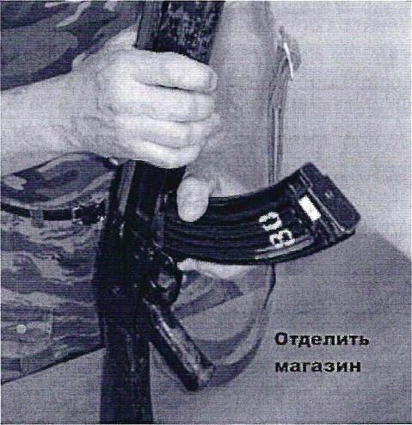
- Проверить, нет ли патрона в патроннике, спустить курок с боевого взвода | 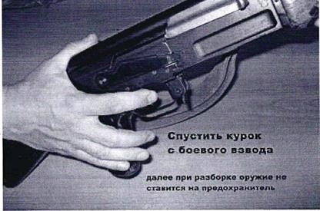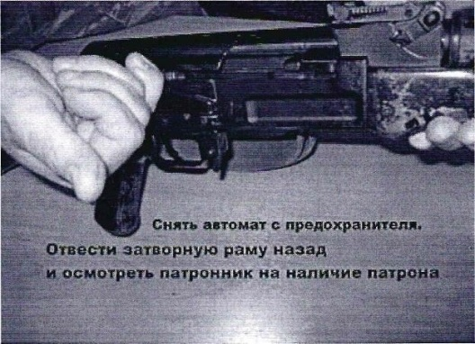
- Вынуть пенал принадлежности | 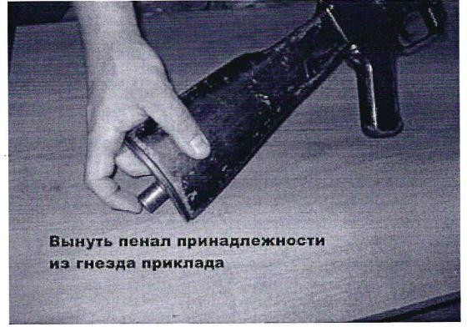
- Отделить шомпол | 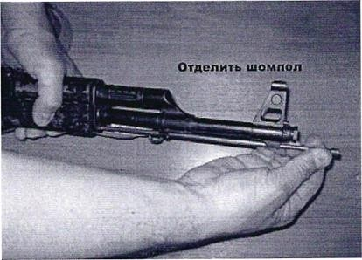
- Отделить крышку ствольной коробки | 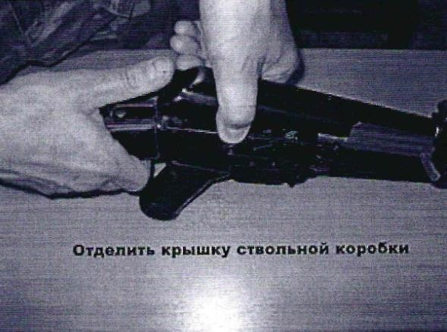
- Отделить возвратный механизм | 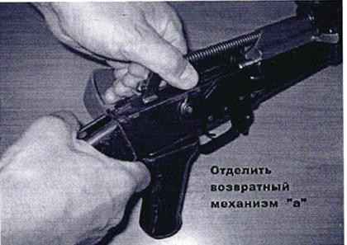  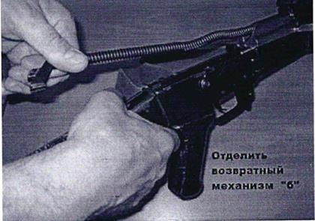
- Отделить затворную раму с газовым поршнем и затвором | 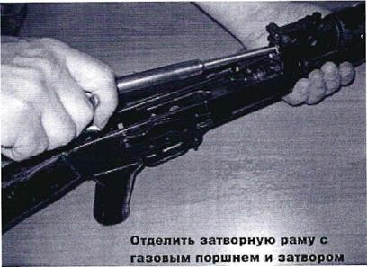
- Отделить затвор от затворной рамы | 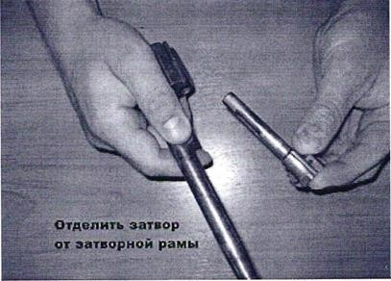
- Отделить газовую трубку со ствольной накладкой | 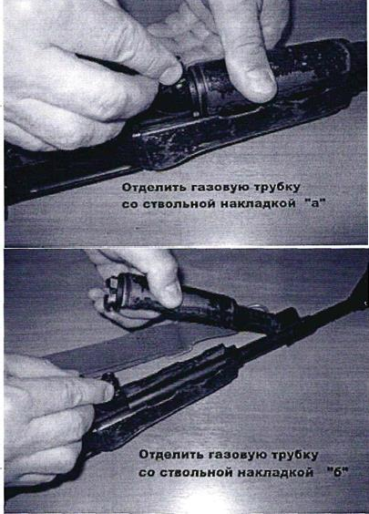
- Порядок положения частей и механизмов АК после неполной разборки | 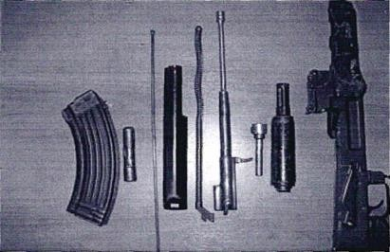

Порядок сборки автомата после неполной разборки:
По команде руководителя «К выполнению норматива приступить!» участник производит сборку автомата после неполной разборки в установленном порядке:
  - Присоединить газовую трубку со ствольной накладкой;
  - Присоединить затвор к затворной раме с газовым поршнем;
  - Присоединить затворную раму с газовым поршнем и затвором к ствольной коробке;
  - Присоединить возвратный механизм;
  - Присоединить крышку ствольной коробки;
  - Спустить курок с боевого взвода и поставить на предохранитель;
  - Присоединить шомпол;
  - Вложить пенал в гнездо приклада;
  - Присоединить магазин к автомату.
Ошибки, за которые начисляются штрафные секунды за каждое нарушение:
За допущенные ошибки к общему результату участника добавляется штрафное время.
- не произведена проверка патрона в патроннике, спуск курка с боевого взвода произведён не в положении автомата под углом 45 – 60° от поверхности стола – 60 сек;
- не соблюдается последовательность при разборке и сборке автомата – 60 сек;
- отделение затвора от затворной рамы произведено одной рукой, бросание затвора на стол (землю) – 20 сек;
- отделяемые части разложены не в порядке их отделения или разложены внахлёст друг на друга – 20 сек;
- автомат уложен на стол рукояткой затворной рамы вверх – 20 сек;
- падение со стола отделяемых частей автомата на пол (землю) – 20 сек;
- при разборке и сборке автомата применены излишние усилия и резкие удары – 20 сек;
- при сборке автомата не произведён спуск курка с боевого взвода и автомат не поставлен на предохранитель– 20сек;
- при сборке автомата магазин присоединен к автомату не полностью, без фиксации – 20 сек.

Подведение итогов:
- командный зачет по сумме результатов всех участников команды;
За неправильное выполнение упражнения 20 штрафных секунд.

2 задание: Комплекс «Спецназ»
Правила выполнения упражнения: на выполнение упражнения даётся одна минута. В это время ведётся подсчёт количества выполненных упражнений. Исходное положение: встаньте прямо. Ноги на ширине плеч. Руки свободно свисают вдоль тела.
- Присядьте на корточки и положите обе ладони на пол по бокам и чуть впереди ступней (примите упор присев). Ноги стоят не на носках, а на всей стопе.
- Перенесите вес тела на руки и одним резким движением отбросьте ноги назад и примите положение планки.
- Выполните отжимание до касания грудью и бедрами пола и вернитесь в положения планки.
- Одним резким движением подтяните ноги к животу и снова примите упор присев. Ноги на всей стопе.
- Разгибая ноги спину выполните прыжок вверх с хлопком рук над головой.
- Подведение итогов:
- командный зачет по сумме результатов всех участников команды;
За неправильное выполнение упражнения результат не засчитывается.
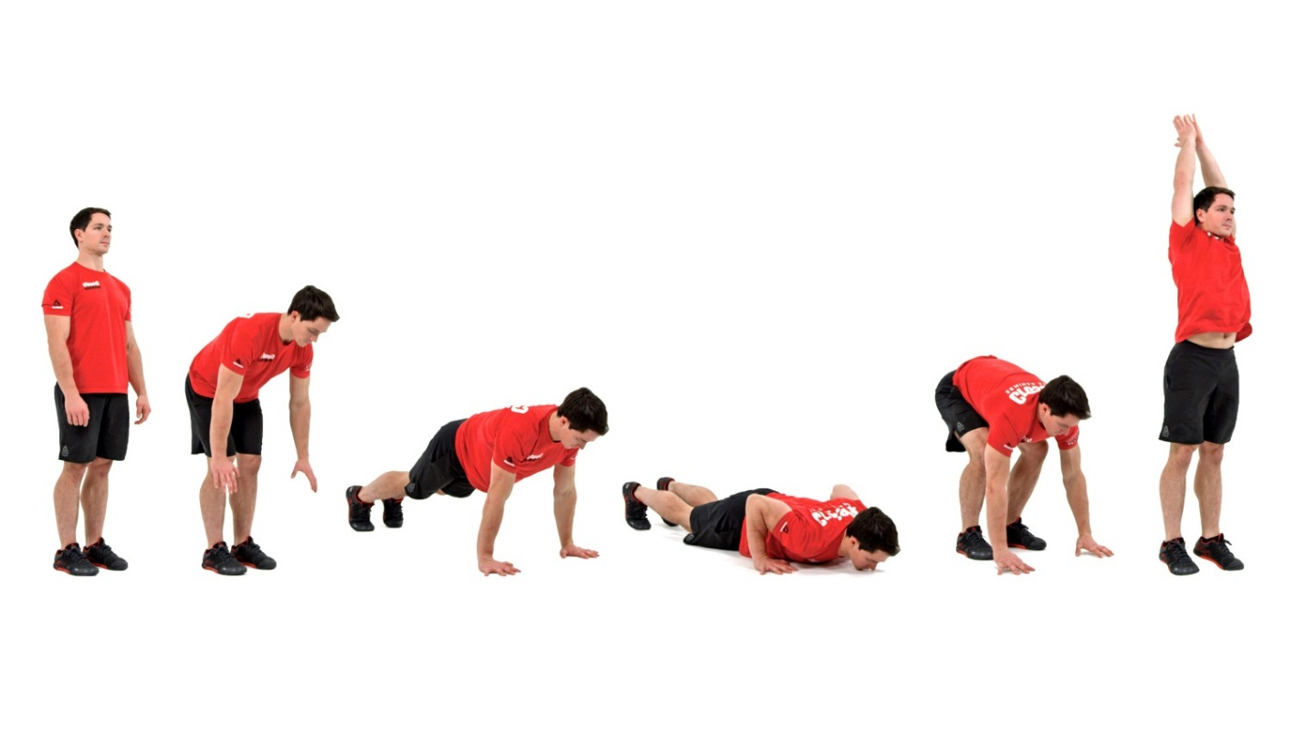

Приложение 5

Курс молодого бойца:
- Медицинская подготовка
Оказание медицинской помощи, переноска «пострадавшего» - 25 м, время останавливается по последнему человеку.
Участникам предстоит оказать первую медицинскую помощь, а именно наложить шину на нижнюю часть ноги, уложить его на импровизированные носилки и пронести по указанной дистанции до финиша.
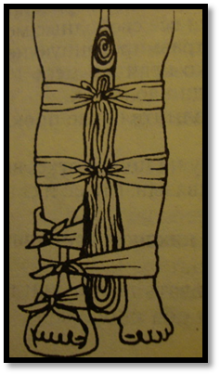
Можно использовать доски или подручные материалы. Ниже описаны оба способа:
Использование досок
1) Подложите шины с обеих сторон ноги. Если есть третья доска, подложите её снизу. Шины должны быть выше колена и доходить до пятки.
2) Свяжите шины в нескольких местах – но не прямо в месте перелома.
Использование других материалов
1) Положите между ногами свёрнутое одеяло или другую прокладку.
2) Свяжите ноги вместе.
Наложение шин на щиколотку и ступню
Действуйте следующим образом:
1. Уложите пострадавшего.
2. Осторожно снимите с повреждённой ноги обувь.
3. Оберните вокруг повреждённой ноги подушку или свёрнутое одеяло, от икры и под пятку. Края подушки должны сходиться с ногой. Для дополнительной поддержки подверните края подушки, находящиеся ниже пятки.
4. Закрепите подушку тремя бинтами. Первый завяжите выше щиколотки, второй ниже, третий вокруг щиколотки.
5. Положите прокладку между щиколотками. Она должна достигать колен. Завяжите один бинт вокруг колен, другой ниже, третий вокруг обеих щиколоток.
6. Подведение итогов:
- Командный результат определяется по наименьшему времени всех участников команды, затраченному на прохождение данного этапа.
- За неправильное прохождения данного этапа начисляется штрафное время 20 секунд.
За следующие ошибки начисляется штрафное время:
1) неправильно наложена повязка, шина;
2) при транспортировке у раненого развязалась повязка;
За каждую ошибку начисляется 20 секунд штрафа.
Время определяется по последнему участнику команды пересекшего линию финиша

- Комплекс «Спецназ»
Правила выполнения упражнения: на выполнение упражнения даётся одна минута. В это время ведётся подсчёт количества выполненных упражнений. Исходное положение: встаньте прямо. Ноги на ширине плеч. Руки свободно свисают вдоль тела.
- Присядьте на корточки и положите обе ладони на пол по бокам и чуть впереди ступней (примите упор присев). Ноги стоят не на носках, а на всей стопе.
- Перенесите вес тела на руки и одним резким движением отбросьте ноги назад и примите положение планки.
- Выполните отжимание до касания грудью и бедрами пола и вернитесь в положения планки.
- Одним резким движением подтяните ноги к животу и снова примите упор присев. Ноги на всей стопе.
- Разгибая ноги спину выполните прыжок вверх с хлопком рук над головой.
- Подведение итогов:
- командный зачет по сумме результатов всех участников команды;
- личное первенство определяется по лучшему результату среди всех
Участников Игры.
За неправильное выполнение упражнения результат не засчитывается.

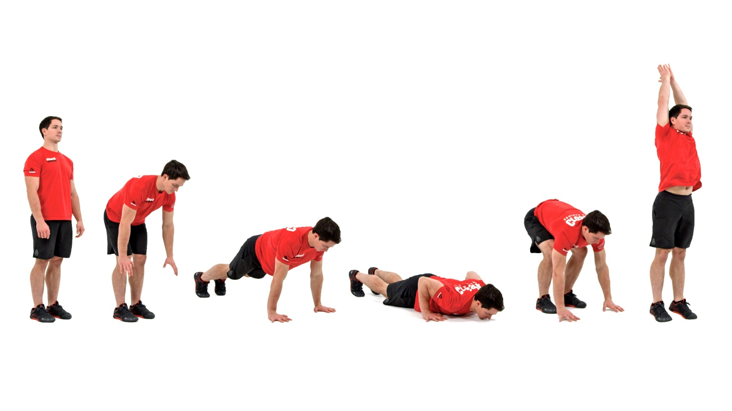

- РХБЗ
Выполнение норматива осуществляется на время. В соревнованиях принимают участие все участники команды. Соревнование – лично-командное. Личный результат определяется по наименьшему времени. Командный результат определяется по сумме результатов всех участников команды.
Исходное положение:
1. Строевая стойка.
2. ОЗК, свернутый в скатку перед собой, при этом:
– края защитных чулок и перчаток не загибаются;
– обе тесьмы защитных чулок между собой не завязаны;
– на защитных чулках хлястики не застегнуты;
– защитные чулки, перчатки, хлястики, тесьма заправлены в капюшон и не должны быть видны и выступать за пределы капюшона.
Сумка для противогаза расположена при помощи плечевого ремня на левом боку с фиксацией на линии пояса, клапан застегнут на одну пуговицу (кнопку), плечевой ремень поверх поясного ремня и регулируется сумка под рост человека, возможна жесткая фиксация сумки на талии при помощи тесьмы для пояса.
Правила выполнения упражнения: Заблаговременное надевание ОЗК (плащ в рукава) на незараженной местности проводят по команде «Плащ в рукава, чулки, перчатки надеть, газы!»
- Достать чулки и перчатки из капюшона плаща.
- Надеть защитные чулки, застегнуть хлястики, начиная с нижних и завязать обе тесьмы на поясном ремне.
- Надеть плащ в рукава, оставляя противогазовую сумку под плащом.
- Перевести противогаз в боевое положение, достать из сумки и надеть противогаз, совершить выдох.
- Застегнуть полы защитного плаща на все шесть шпеньков.
- Надеть защитные перчатки. Петли на низках рукавов защитного плаща надеть на большие пальцы рук поверх защитных перчаток.
- Надеть капюшон защитного плаща на голову.
- Подведение итогов:
- командный зачет по сумме результатов всех участников команды;
- личное первенство определяется по лучшему результату среди всех
Участников Игры.

Ошибки, за которые начисляются штрафные секунды (20 секунд) за каждое нарушение:
– Нарушение порядка надевания O3K.
– Края защитных чулок и перчаток загнуты перед надеванием (каждый в отдельности).
– Обе тесьмы защитных чулок между собой завязаны перед надеванием.
– Надевание защитных чулок производилось с застегнутыми хлястиками.
– Переворачивание хлястика на защитном чулке.
– Закрепление тесьмы защитных чулок на тесьме для пояса противогаза (необходимо закрепление узлом на поясе, либо на бретельке пояса).
– Не застегнутые шпеньки (каждый в отдельности).
– Неправильное надевание защитных чулок (перепутаны правый и левый, каждый в отдельности).
– Петли защитного плаща не надеты на большие пальцы.
– Защитные перчатки не заправлены в рукава защитного плаща или края защитных перчаток торчат из рукава плаща.
–При надевании противогаза обучаемый не закрыл глаза и не затаил дыхание или после надевания не сделал полный выдох.
– Шлем-маска надета с перекосом или перекручена соединительная трубка.
– Не надет капюшон или не надет полностью (на полголовы).
– При надетом противогазе и застегнутом защитном плаще фильтрующая поглощающая коробка находится под защитным плащом.
– При надетом противогазе и застегнутом защитном плаще выступает снаряжение.

- Стрельба из пневматической винтовки по падающей мишени.
По команде руководителя стрельбы «Огонь!» включается секундомер, участник поражает мишень.
Количество мишеней - 5;
Количество пулек – 8 (5+3 дополнительных);
Расстояние до мишени -10 метров.
За каждую не пораженную мишень, штраф – 20 секунд.
Подведение итогов:
- командный зачет по сумме результатов 2 участников команды. Учитывается время.

- Неполная сборка/разборка автомата Калашникова (ммг АК-74):

Порядок неполной разборки автомата
Части и механизмы необходимо класть в порядке разборки, обращаться с ними осторожно, не класть одну часть на другую и не применять излишних усилий и резких ударов.
По команде руководителя «К выполнению норматива приступить!» участник производит неполную разборку автомата в установленном порядке:

- Отделить магазин
- Проверить, нет ли патрона в патроннике, спустить курок с боевого взвода
- Вынуть пенал принадлежности

- Отделить шомпол

- Отделить крышку ствольной коробки

- Отделить возвратный механизм

- Отделить затворную раму с газовым поршнем и затвором

- Отделить затвор от затворной рамы

- Отделить газовую трубку со ствольной накладкой
- Порядок положения частей и механизмов АК после неполной разборки

Порядок сборки автомата после неполной разборки:
По команде руководителя «К выполнению норматива приступить!» участник производит сборку автомата после неполной разборки в установленном порядке:
  - Присоединить газовую трубку со ствольной накладкой;
  - Присоединить затвор к затворной раме с газовым поршнем;
  - Присоединить затворную раму с газовым поршнем и затвором к ствольной коробке;
  - Присоединить возвратный механизм;
  - Присоединить крышку ствольной коробки;
  - Спустить курок с боевого взвода и поставить на предохранитель;
  - Присоединить шомпол;
  - Вложить пенал в гнездо приклада;
  - Присоединить магазин к автомату.
Ошибки, за которые начисляются штрафные секунды за каждое нарушение:
За допущенные ошибки к общему результату участника добавляется штрафное время.
- не произведена проверка патрона в патроннике, спуск курка с боевого взвода произведён не в положении автомата под углом 45 – 60° от поверхности стола – 60 сек;
- не соблюдается последовательность при разборке и сборке автомата – 60 сек;
- отделение затвора от затворной рамы произведено одной рукой, бросание затвора на стол (землю) – 20 сек;
- отделяемые части разложены не в порядке их отделения или разложены внахлёст друг на друга – 20 сек;
- автомат уложен на стол рукояткой затворной рамы вверх – 20 сек;
- падение со стола отделяемых частей автомата на пол (землю) – 20 сек;
- при разборке и сборке автомата применены излишние усилия и резкие удары – 20 сек;
- при сборке автомата не произведён спуск курка с боевого взвода и автомат не поставлен на предохранитель– 20сек;
- при сборке автомата магазин присоединен к автомату не полностью, без фиксации– 20сек.

Подведение итогов:
- командный зачет по сумме результатов всех участников команды;
- личное первенство определяется по лучшему результату среди всех
участников УЧЕНИЙ.
За неправильное выполнение упражнения 20 штрафных секунд.

Снаряжение магазина
Для снаряжения магазина надо взять магазин в левую руку горловиной вверх и выпуклой стороной влево, а в правую руку - патроны пулями к мизинцу так, чтобы дно гильзы немного возвышалось над большим и указательным пальцами.
Удерживая магазин с небольшим наклоном влево, нажимом большого пальца вкладывать патроны по одному под загибы боковых стенок дном гильзы к задней стенке магазина.
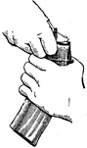
Участвует один человек от команды. Соревнования лично-командные.
Снарядить магазин патронами по команде судьи на этапе, после завершения снаряжения положить магазин на стол и сделать шаг назад подняв руку вверх для фиксации времени. После судья проверяет правильность снаряжения.
Подведение итогов:
- победителем в личном зачете становится участник, выполнивший все задания за наименьшее время и с наименьшим количеством ошибок.
- командный зачет по результатам всех участников команд;
За неправильное выполнение упражнения 20 штрафных секунд.

- Порядок проведения строевого смотра
1. Построение участников.
Команда по росту и по списку в соответствии с ведомостью для проверки выводится на строевой плац (место проведения этапа) в колону по одному. По прибытии к месту проверки они перестраиваются в развернутый одношереножный строй.

2. Встреча судьи, проводящего смотр и выполнение воинского приветствия.
2.1. Капитан команды (КК) выходит из строя в четырех шагах перед серединой команды.
Выполняют команды:
«Становись», «Равняйсь, Смирно», «Вольно», «Заправиться».
2.2. Затем подав команду, капитан команды прикладывает руку к головному убору, подходит строевым шагом к судье, проводящему смотр, останавливается перед ним в двух-трех шагах и докладывает «Товарищ судья. Команда в количестве человек для строевого смотра построена. Капитан команды юнармеец ».
2.3. После доклада капитан команды делает правой ногой шаг в сторону и, не приставляя левую ногу, делает несколько шагов вперед, становиться за
судьей в одном-двух шагах и поворачивается лицом к строю не опуская руку от головного убора.
2.4. Судья здоровается с личным составом команды, и команда отвечает на приветствие («Здравия желаем, товарищ судья»).
2.5. После команды судьи «СТАТЬ В СТРОЙ» капитан команды становится в строй.
3. Проверка одиночной строевой подготовки.
3.1. Проверка одиночной строевой подготовки участников включает:
- Осмотр внешнего вида;
- Проверку знаний положений Строевого устава ВС РФ;
- Выполнение строевых приемов без оружия.
3.2. Осмотр внешнего вида.
Судья подходит к строю и начиная с капитана команды поочередно становится в шаге напротив каждого участника команды и осматривает их внешний вид.
Требования к внешнему виду участников:
а) Одежда – в едином стиле (парадная, полевая, классика) не спортивная;
б) Обувь – ботинки с высоким берцем или туфли на каблуке (классика), не
спортивная;
в) Стрижка волос, ношение юношами короткой аккуратной прически, бритое лицо;
г) Подгонка обмундирования, обуви, их исправность и аккуратность заправки;
д) Правильность нашивки погон и петлиц, соблюдение правил ношения орденов и медалей (орденских лент и лент медалей на планках), воинских наградных значков, размещение эмблем, звездочек и нашивок на погонах, соблюдение правил ношения отдельных предметов военной формы одежды.
3.3. Выполнение строевых приемов без оружия.
1. По окончании осмотра внешнего вида проводится проведение одиночной подготовки, выполняются строевые приемы и действия без оружия.
2. Капитан команды по команде судьи «Приступить к выполнению одиночной строевой подготовки» выходит из строя, и становится перед серединой команды.
3. Капитан команды выводит из строя поочередно двух человек, которые будут выполнять строевые приемы согласно перечню строевых приемов (каждый строевой прием должен быть выполнен не менее двух раз):
а) выход из строя;
б) повороты на месте;
в) строевой шаг;
г) повороты в движении;
д) выполнение воинского приветствия в движении вне строя;
е) обозначение шага на месте;
ж) выполнение команды «Стой»;
з) подход к начальнику вне строя и отход от него;
к) возвращение в строй.

4. Проверка строевой слаженности.
4.1. Проверка строевой слаженности включает:
1. Действия в развернутом и походном строях, перестроения на месте и в движении;
2. Выполнение воинского приветствия в строю в движении;
3. Исполнение строевой песни.
4.2. Действия в развернутом и походном строях, перестроения на месте и в движении.
Выполняют строевые приемы согласно перечню строевых приемов (каждый строевой прием должен быть выполнен не менее двух раз):
а) размыкание и смыкание отделения на месте;
б) перестроение отделения на месте из одной шеренги в две и обратно;
в) перестроение отделения на месте из одной шеренги в две;
г) смыкание отделения (выполняется в двухшереножном строю);
После чего капитан команды встает в строй и приступает к выполнению приемов в составе команды.
д) повороты на месте (выполняются в двухшереножном строю);
е) строевой шаг (выполняется в колонну по два);
ж) повороты в движении (выполняются в колонну по два);
з) перемена направления движения колонны.
4.3. Выполнение воинского приветствия в строю в движении.
За 10-15 шагов до судьи капитан команды командует, и все участники команды переходят на строевой шаг, а по другой команде одновременно поворачивают голову в сторону судьи и прекращают движение руками. Капитан команды, повернув голову, прикладывает руку к головному убору.
По прохождении командой судьи, проводящего смотр, капитан команды командует и опускает руку от головного убора, а все остальные участники команды ставят голову прямо.
4.4. Исполнение строевой песни.
Когда команда подойдет на необходимую дистанцию капитан команды командует и по этой команде команда начинает движение с песней походным шагом.
II. Порядок определения оценок.
Общая оценка строевой подготовки команды слагается из оценок за:
1. Правильность подачи команд и сигналов капитаном команды.
2. Одиночную подготовку.
3. Строевую слаженность команды.

1. Правильность подачи команд и сигналов капитаном команды.
При проверке оценивается не только согласованность и четкость действий личного состава, но и правильность подачи команд и сигналов капитаном команды.
«отлично», если команды поданы в соответствии с требованиями Строевого устава ВС РФ, четко, уверенно, красиво.
«хорошо», если команды поданы в соответствии с требованиями Строевого устава ВС РФ, но недостаточно четко, с напряжением.
«удовлетворительно», если команды поданы в основном в соответствии с требованиями Строевого устава ВС РФ, но при этом были допущены две ошибки.
«неудовлетворительно», если какой-либо прием был не выполнен согласно перечню строевых приемов или если при подаче команд были допущены три ошибки и более.
2. Определение оценок за одиночную строевую подготовку.
1. Оценка одиночной подготовки осуществляется в соответствии с требованиями Строевого устава ВС РФ и согласно перечню строевых приемов.
2. Встреча судьи, проводящего смотр и выполнение воинского приветствия.
Отмечается четкость ответов команды на приветствие судьи, дисциплина, строя и поворот головы участников, соблюдение установленных Уставом интервалов и дистанций между участниками.
3. Оценка за внешний вид определяется:
«удовлетворительно», если участник аккуратно заправлен, имеет аккуратную прическу и все предметы военной формы одежды строго соответствуют правилам их ношения.
«неудовлетворительно», если участник в чем-либо нарушил правила ношения военной формы одежды и этот недостаток нельзя устранить на месте, находясь в строю.
4. Техника выполнения каждого строевого приема оценивается:
«отлично», если прием выполнен в соответствии с требованиями Строевого устава ВС РФ, четко, уверенно, красиво.
«хорошо», если прием выполнен в соответствии с требованиями Строевого устава ВС РФ, но недостаточно четко, с напряжением.
«удовлетворительно», если прием выполнен в основном в соответствии с требованиями Строевого устава ВС РФ, но при этом была допущена одна ошибка.
«неудовлетворительно», если прием не выполнен или при его выполнении были допущены две ошибки и более.
5. Индивидуальная оценка за одиночную строевую подготовку определяется по сумме баллов.
6. Оценка одиночной строевой подготовки команды складывается из индивидуальных оценок, полученных участниками, и определяется по сумме баллов.
3. Определение оценок за строевую слаженность.
1. Строевая слаженность команды оценивается в соответствии с требованиями Строевого устава ВС РФ и согласно перечню строевых приемов.
2. Техника выполнения каждого строевого приема оценивается:
«отлично», если прием выполнен в соответствии с требованиями Строевого устава ВС РФ, согласованно, четко, уверенно, красиво.
«хорошо», если прием выполнен в соответствии с требованиями Строевого устава ВС РФ, но недостаточно согласованно, четко, с напряжением.
«удовлетворительно», если прием выполнен в основном в соответствии с требованиями Строевого устава ВС РФ, но при этом была допущена ошибка одним из участников.
«неудовлетворительно», если прием не выполнен или при его выполнении были допущены ошибки двумя и более участниками.
3. При выполнении воинского приветствия в строю в движении учитываются: действия капитана команды, соблюдение установленных дистанций и интервалов, равнение в шеренгах и колоннах, четкость строевого шага, соблюдение его размера и темпа движения, строевая подтянутость, осанка участников, положение головных уборов, правильность поворота головы в сторону судьи, проводящего строевой смотр.
4. При прохождении команды с исполнением строевой песни учитываются: выбор песни, ее идейная направленность, художественная ценность, актуальность тематики: уровень исполнения, правильность мелодии, слитность звучания, отчетливость дикции, подготовленность запевал, соблюдение равнения, темпа движения и дисциплины строя.
4. Ошибки, за которые начисляются штрафные баллы.
1. В случае построения команды не по росту и не в соответствии со списком, указанным в ведомости, назначаются 10 штрафных баллов.
2. В случае нарушения порядка проведения строевого смотра, а также порядка выполнения перечня строевых приемов назначаются 10 штрафных баллов.
3. В случае если команда не выполнила, какой-либо строевой прием, команду и действие, то данный строевой прием не оценивается.

4. Подведение итогов:
Общая оценка за строевую подготовку.
Общая оценка за строевую подготовку команды слагается из оценок: за правильность подачи команд и сигналов капитаном команды, за одиночную подготовку, за строевую слаженность и за количество начисленных штрафных баллов и определяется по сумме баллов.

Быт военнослужащего
- Обертывание ног портянками

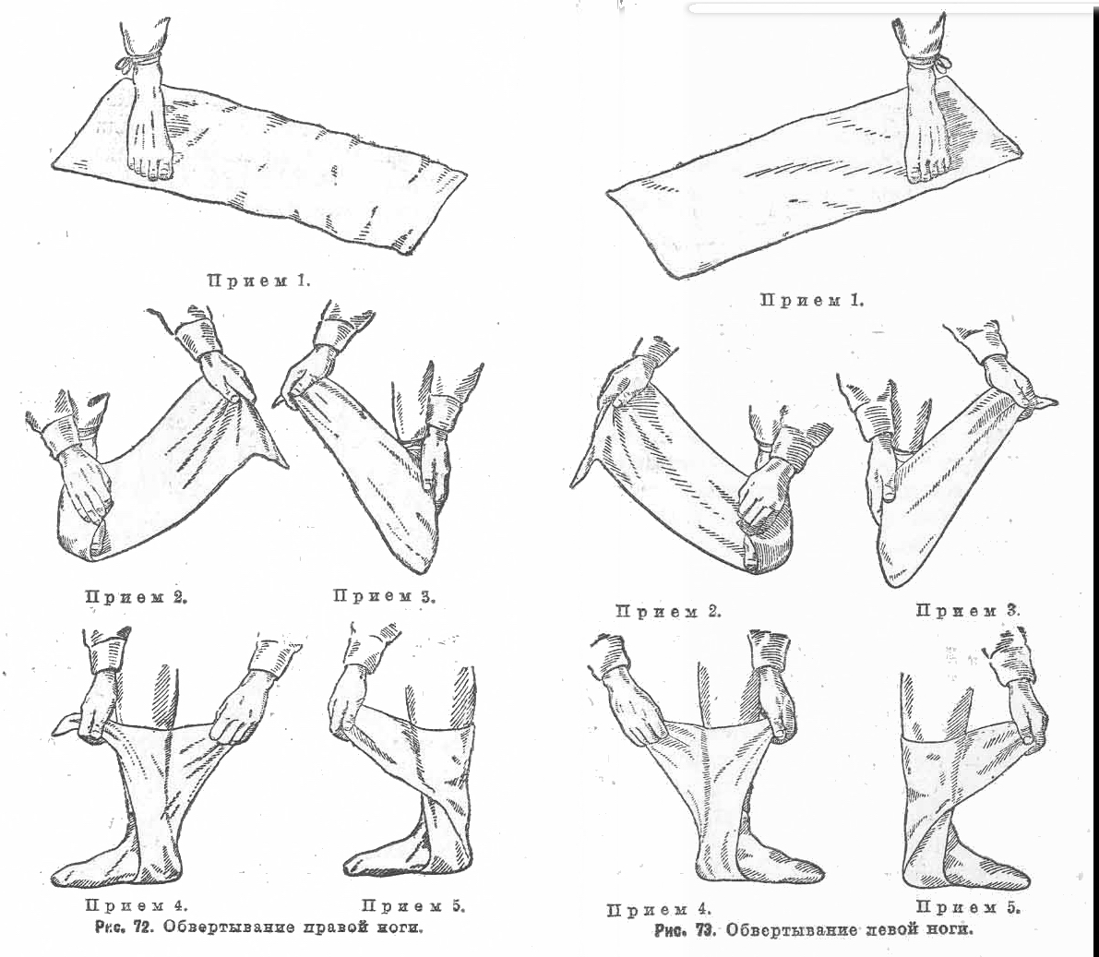
https://yandex.ru/video/preview/?filmId=2293172977269552203&from=tabbar&text=порядок+обертывания+ног+портянками+в+армии

- Процесс пришивания подворотничка к воротнику
Подробное описание можно посмотреть на видео, в котором детально расписан каждый шаг и наглядно показана схема выполнения работ.
https://youtu.be/x_6-DegJ77s

- Заправка кровати
Подробное описание можно посмотреть на видео, в котором детально расписан каждый шаг и наглядно показан порядок заправки кровати.
https://yandex.ru/video/preview/?text=требования%20к%20заправке%20кровати%20в%20армии&path=wizard&parent-reqid=1643718569318583-2118752868538115824-vla1-4225-vla-l7-balancer-8080-BAL-1353&wiz_type=vital&filmId=11543602720010109550&url=http%3A%2F%2Fwww.youtube.com%2Fwatch%3Fv%3DQfL50ckfH14

https://protvoepravo.ru/sluzhba-v-armii/kak-zapravlyayut-krovat-v-armii/

Подведение итогов:
- командный зачет по сумме результатов всех участников команды;
Учитывается аккуратность, последовательность выполнения задания и конечный результат.
За неправильное выполнение задания 20 штрафных секунд.
Приложение 6

Инструкция
по соблюдению мер безопасности при стрельбе из пневматического оружия.

1. Всегда обращайтесь с пневматическим оружием как с заряженным и взведённым.
2. Никогда не направляйте оружие на то, во что не собираетесь стрелять. Ни в коем случае не направляйте оружие на людей!
3. Оружие всегда должно быть направлено стволом в сторону мишеней, при переноске - стволом вверх.
4. Никогда не держите палец на спусковом крючке, даже если оружие разряжено и не взведено.
5. Заряжать и взводить оружие можно только на огневом рубеже по команде руководителя стрельбы.
6. Учитывайте возможную траекторию полёта пули при пробитии мишени, при рикошете и при промахе.
7. При стрельбе из винтовки с установленным оптическим прицелом учитывайте, что ось канала ствола находится ниже оси прицела. Возможно попадание пули в близко расположенные предметы, не видимые в прицел или расположенные ниже прицела, но напротив ствола.
8. При прицеливании через телескопический оптический прицел не касайтесь окуляра бровью. Пневматическое оружие обладает отдачей и при выстреле возможна травма брови или глаза.
9. Контролируйте территорию, на которой ведётся стрельба. Особенно при использовании оптического прицела.
10. При стрельбе на короткие (менее 5 метров) дистанции используйте защитные очки.
11. Не передавайте друг другу заряженное и (или) взведённое оружие.
12. Не оставляйте заряженное и (или) взведённое оружие.
13. Старайтесь не оставлять оружие без присмотра.
14. Не прикасайтесь к чужому оружию без разрешения руководителя стрельбы.
15. Не трогайте оружие, если в районе мишеней находятся люди, даже если оружие не взведено и не заряжено.
16. Когда стрельба не ведётся, держите оружие открытым (с открытым затвором), но не взведённым и не заряженным.
17. Перед стрельбой проверяйте техническое состояние оружия, затяжку крепёжных винтов.
18. Не разбирайте заряженное и (или) взведённое оружие.
19. Ремонт, настройка и проверка работоспособности оружия производится в специально отведённом месте с соблюдением всех мер безопасности.
20. Беспрекословно выполняйте команды руководителя стрельбы, в противном случае вас отстранят от стрельбы.

